Рекламное агентство
г. Омск, ул.Учебная 83 оф.520
тел. (3812)378-548
www.promo-in.ru/video
Эл.почта: 378548@mail.ru

Видеореклама в 100 маршрутных такси Омска

Наши преимущества
1. Возможность размещать рекламу по любому удобному расписанию и экономить деньги
Например, можно размещать только на маршрутах в Нефтяниках, только в выходные или по другому удобному расписанию.

2. Возврат денег за неработавший транспорт
В салоне транспорта установлены камеры, которые постоянно фотографируют выход роликов. Мы предоставляем объёмный фотоотчет, с каждым выходом ролика. Если каких-то фотографий нет, или на фото не видно выхода ролика, то мы возвращаем деньги или компенсируем дополнительными выходами по желанию клиента.
3. Разместить рекламу можно за 1 день не выходя из дома или офиса
Мы принимаем оплату через салоны Евросеть, а также работаем с компаниями по гарантийным письмам.

4. Нас смотрят с удовольствием
Мы размещаем развлекательное видео, которое обновляется почти каждый день. Также у нас много социально значимых видеороликов.

Маршруты Омска
Цена размещения — 70 рублей / месяц / 1 машина, с выбором любых дней. Цена приведена для 10-секундного ролика с прокатом 2 раза в час.

Маршрут | Описание | на карте 2ГИС
19 | ЛЕВЫЙ: Магистральный, О. Кошевого, Военкомат, Авиационная, Аэропорт МЛ, Парк Победы, ПРАВЫЙ: Голубой огонёк, Театральная пл., 20 линия, Бауцентр | смотреть маршрут
51 | ПРАВЫЙ: ул. Труда, ЖД Вокзал, пл. Серова, Голубой огонёк, Дом туриста, 7 Северная, 24 Северная, 16 Амурская, маг. Заря, Багратиона, Переезд, Криогенная техника | смотреть маршрут
64 | ЛЕВЫЙ: Рябиновка, Солнечный, Универсам, Лукашевича, Комарова, 11 микрорайон, Метромост, ПРАВЫЙ: Красный путь, Ленина, (обратно — Маркса), Маяковского, Хмельницкого, Кирова, 6 Станционная, Булатова (ст. Московка) | смотреть маршрут
83 | ПРАВЫЙ: Стрельникова (ул.Коммунальная), Сады (ул. Химиков), Больничный городок, Малунцева, СибАДИ, городок Водников, ул. Орджоникидзе, Мебельная фабрика (33-я Северная), Криогенная техника, Кирпичный завод | смотреть маршрут
89 | ПРАВЫЙ: пос. Дальний, ДК Железнодорожник, пос. Южный, Гашека, Сады Сибирский садовод, к/т Мир, Лобкова | смотреть маршрут
99 | ПРАВЫЙ: пос. Чкаловский, 75 Гвардейской бригады, к/т Космос, 3-й Разъезд, 20 лет РККА, Степная, Академия транспорта, Парк победы, ЛЕВЫЙ: Торговый город, 11 Микрорайон, Школа милиции, Ватутина, Универсам (ул. Дианова), пос. Солнечный, микрорайон Рябиновка | смотреть маршрут
120 | ЛЕВЫЙ: ИКЕА, Ватутина, Лукашевича, Комарова, Поворотная, 11 микрорайон, Аэропорт местных линий, 12 декабря, Олега Кошевого (обратно Бетховена), Мельничная, 1 Казахстанская, Русско-полянский тракт (Старый Кировск) | смотреть маршрут
272 | ЛЕВЫЙ: СТЦ Мега, Восточная, Лукашевича, ПРАВЫЙ: СибАДИ, КДЦ Кристалл, ДК Химик, Белозерова, проспект Менделеева, Малиновского | смотреть маршрут
276 | ПРАВЫЙ: пос. Степной, ул. Завертяева АкваРИО, 21 Амурская, маг. Заря, 16 Амурская, Орджоникидзе, СибНИИСХоз, Волкова, ДК Химик, КДЦ Кристалл, ДК Малунцева, пл. Лицкевича, Ермак, ОНПЗ | смотреть маршрут
304 | ЛЕВЫЙ: Дружино, Солнечный, Ватутина, Комарова, Поворотная, 11 микрорайон, Торговый город, Голубой огонек, Дом Туриста, пл. Ленина, 10 лет Октября, завод Попова | смотреть маршрут
319 | ПРАВЫЙ: АГЗС, Стрельникова (трамвайное кольцо), Первомайский рынок, ДК Химик, КДЦ Кристалл, Аграрный университет, городок Водников, КДЦ Маяковский, Главпочтамт, Дом туриста, Академия транспорта, ул. Маяковского, Лизы Чайкиной, пос. Южный, пос. Дальний | смотреть маршрут
322 | ПРАВЫЙ: к/т Первомайский, Водники, Маяковский, дом Туриста, Театральная пл., 10 лет Октября, Романенко, Космос, МСЧ-9 | смотреть маршрут
335 | ПРАВЫЙ: ул. Труда, ЖД Вокзал, пл. Серова, Голубой огонёк, Дом туриста, городок Водников, Телецентр, СибАДИ, Кристалл, пл. Лицкевича, Белозёрова, Первомайский рынок, Стрельникова, завод СК | смотреть маршрут
346 | ПРАВЫЙ: ул. Труда, ЖД Вокзал, пл. Серова, Голубой огонёк, Дом туриста, Главпочтамт, городок Водников, ОмГАУ, СибАДИ, Медакадемия, КДЦ Кристалл, Нефтезаводская, ОмГУ, маг. Весна, пл. Лицкевича, ДК Малунцева | смотреть маршрут
350 | ПРАВЫЙ: Карьер, 5 Электровозная, МСЧ-4, к/т Мир, Рождественского, пл. Серова, Голубой огонёк, Дом туриста, ул. Фрунзе, 7 Северная, 27 Северная, 33 Северная, 4 Амурская, 21 Амурская, ул. Завертяева АкваРИО, пос. Степной | смотреть маршрут
359 | ПРАВЫЙ: Чкаловский пос, 75 гвардейской бригады, Автоматика, к/т Космос, Лизы Чайкиной, ПкиО 30-летия ВЛКСМ, Большевичка, Голубой огонёк, Дом туриста, ул. Фрунзе, 7 Северная, 24 Северная, 16 Амурская, маг. Заря, Переезд, Криогенная техника, Омскглавснаб | смотреть маршрут
362 | ЛЕВЫЙ: микрорайон Рябиновка, ДСК-2, Дианова, Ватутина, Школа милиции, 11 микрорайон, Торговый город, Парк победы, ПРАВЫЙ: Академия транспорта, ПО им. Баранова, пос. Омской птицефабрики | смотреть маршрут
381 | ЛЕВЫЙ: ул. Семиреченская, 1 Автомобильная, администрация КАО, Торговая, 12 декабря, Аэропорт МЛ, 6 таксопарк, Торговый город, 11 микрорайон, Дмитриева, Школа милиции, Ватутина, Лукашевича, Арена-Омск, ПРАВЫЙ: Медицинская академия, КДЦ Кристалл, ДК Малунцева, пл. Лицкевича, Ермак | смотреть маршрут
385 | ПРАВЫЙ: ПО Иртыш, ДК им Гуртьева, к/т Мир, Рождественского, Серова, Цирк, Академия транспорта, Голубой огонёк, дом Туриста, Главпочтамт, городок Водников, ОмГАУ, СибАДИ, КДЦ Кристалл, ДК Химик, Коммунальная, ул. Стрельникова | смотреть маршрут
386 | ПРАВЫЙ: 1-я Учхозная, Заречная, база Универсальная, ул.Омская, Городской музей, Театральная пл., КДЦ Маяковский, ул. Орджоникидзе, Мебельная фабрика (33-я Северная), микрорайон Амурский-2 | смотреть маршрут
387 | ПРАВЫЙ: ОНПЗ, пл. Лицкевича, ДК им. Малунцева, СибАДИ, Старозагородная роща, Средняя (7-я Северная), КДЦ Маяковский, Дом туриста, Театральная пл., ул. 10 лет Октября, ул. Богдана Хмельницкого, пос. Южный, Моторная, Строительный рынок Южный | смотреть маршрут
393 | ПРАВЫЙ: микрорайон Юбилейный, маг. Весна, Дворец Бракосочетания, пл. Лицкевича, Малунцева, Технический Университет, Телецентр, городок Водников, Средняя (7-я Северная), Яковлева, Дом туриста, Голубой огонек, ПО Большевичка, 3-я Транспортная, 3-я Молодежная, МСЧ-9 | смотреть маршрут
399 | ПРАВЫЙ: Черлакский тракт, 14-я Марьяновская, Труда, Котельникова, Рождественского, пл. Серова, Транспортная академия, Голубой огонёк, Детский мир, Театральная пл., 6-я Линия, 20-я Линия, Рыбный рынок, Бауцентр, Сады | смотреть маршрут
411 | ЛЕВЫЙ: ИКЕА, Ватутина, Автовокзал, Левобережный рынок, 5 микрорайон, 11 микрорайон, 6 Таксопарк, Парк Победы, ПРАВЫЙ: СКК им. Блинова, ПКиО им 30-летия ВЛКСМ, Лизы Чайкиной, ПО им. Баранова, 4 Рабочая, Южный, Московка-2, Светлый | смотреть маршрут
413 | ЛЕВЫЙ: РЭБ, Мясокомбинат, Дианова, Восточная, Школа милиции, 11 Микрорайон, Таксопарк, Аэропорт местных линий, Школа №55, Самарка, Механический завод, пос. Мелиораторов | смотреть маршрут
414 | ЛЕВЫЙ: Механический завод, Администрация Кировского округа, Авиационная, Парк победы, Детский мир, Дом туриста, ТК Флагман, Мебельная фабрика (33-я Северная), Завертяева, Онкодиспансер | смотреть маршрут
415 | ЛЕВЫЙ: ТК Континент, 11 микрорайон, Поворотная, 5 микрорайон, Автовокзал, Заречная, СибАДИ, КДЦ Кристалл, ДК Малунцева, пл. Лицкевича, Ермак, Нефтезавод | смотреть маршрут
418 | ЛЕВЫЙ: Левобережный рынок, Школа милиции, ЖК Кристалл, Поворотная, 11 микрорайон, 6 таксопарк, Парк Победы, ПРАВЫЙ: Ленинградская пл., пл. Серова, Рождественского, к/т Мир, ПО Иртыш, Полторацкого | смотреть маршрут
424 | ПРАВЫЙ: Сады Заря-2, МСЧ-4, к/т Мир, Рождественского, пл. Серова, Цирк, Голубой огонёк, Дом Туриста, Сибзавод, Телецентр, КДЦ Кристалл, маг. Садко, мкрн Юбилейный, завод Металлист | смотреть маршрут
430 | ПРАВЫЙ: 3-й Разъезд, Металлобаза, 10 лет Октября, голубой огонек, Цирк, Котельникова, Труда | смотреть маршрут
434 | ПРАВЫЙ: Телевизионный завод, Блусевич, пл. Серова, Каскад, Транспортный, Детский мир, дом Туриста, ТЦ Омский, Красный путь, Водники, Телецентр, СибАДИ, Кристалл, ДК Химик, 22 апреля, Лицкевича, Нефтезаводская, Нефтезавод (Нефтяники) | смотреть маршрут
470 | ПРАВЫЙ: пос. Чкаловский, 10 лет Октября, Дом туриста, КДЦ Маяковский, Сибзавод, Телецентр, Арена-Омск, Лукашевича, Дианова, пос. Солнечный, Багнюка | смотреть маршрут
500 | ЛЕВЫЙ: Солнечный, Универсам, школа милиции, Поворотная, Торговый город, Метромост, Соборная площадь, Герцена, 7 Северная, магазин Заря, 21 Амурская, Лента (Амур) | смотреть маршрут
503 | ЛЕВЫЙ: ИКЕА, Поворотная, Дмитриева, 11 микрорайон, 3 Енисейская, ПРАВЫЙ: КДЦ Маяковского, Главпочтамт, Герцена, 7 Северная, 24 Северная, 16 Амурская, маг. Заря, 21 Амурская, Завертяева (АкваРИО), Кирпичный завод, пос. Загородный | смотреть маршрут
514 | ПРАВЫЙ: 3 разъезд, 10 лет Октября, дом Туриста, Маяковский, Водники, СибАДИ, Кристалл, ДК Химик, Белозёрова, ул. Бархатовой | смотреть маршрут
703 | ПРАВЫЙ: 1 Мая, к/т Мир, пл. Серова, Академия транспорта, Парк победы, ЛЕВЫЙ:Торговый город, 11 микрорайон, СТЦ Мега | смотреть маршрут
922 | ЛЕВЫЙ: Горячий ключ, Дружино, Солнечный, Дианова, Лукашевича, Арена-Омск, ПРАВЫЙ: СибАДИ, Кристалл, Студия Ермолаевой, Лаптева, Первомайский рынок, Бархатовой | смотреть маршрут

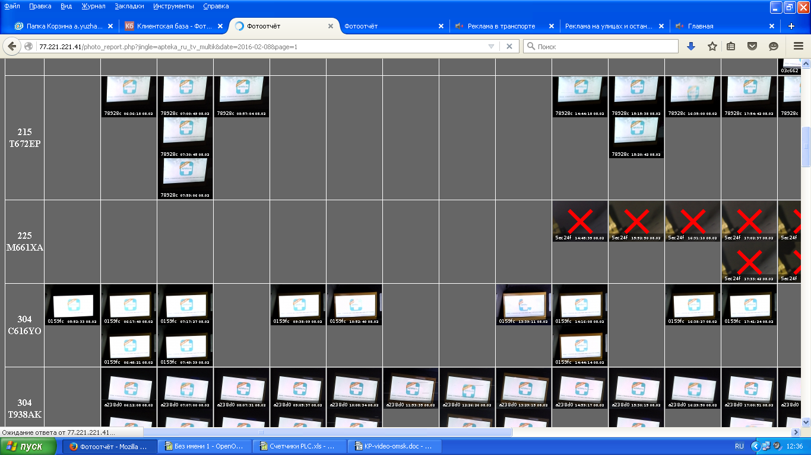
Образец фотоотчета

Красным крестиком отмечены не засчитанные выходы

Цены, маршруты и условия действительны по 31 декабря 2017.

